Тактические основы использования камер видеонаблюдения

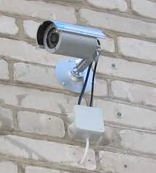
- обеспечение максимальной зоны обзора видеокамеры, определенной ее техническими характеристиками и местными условиями
- защита от внешних воздействий, способных нарушить работу системы
- доступ для технического обслуживания
- минимизировать "мертвые зоны"
- установка на определенном расстоянии

